2017上半年教师资格证面试真题及解析：小学数学（第一批）
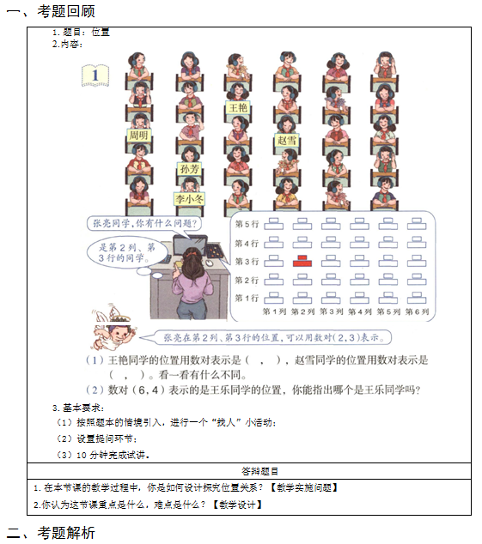
小学数学《位置》主要教学过程及板书设计
一、教学过程
(一)创设情境，导入新课
教师：我们全班有40名同学，如果我要请你们当中的某一位同学发言，不叫出你们的名字，你们能帮我想想要如何表示才能既简单又准确吗?
学生各抒己见，讨论出用“第几列第几行”的方法来表述。今天继续在前面学习过前后左右的基础上学习《位置》。
(二)生成新知
1.提问：谁能描述出××同学具体坐的位置?(学生讨论，各抒己见)
2.学生练习用这样的方法来表示其他同学的位置。(注意强调先说列后说行)先指名说说，然后同桌互相提问互相说。可以采用不同的问法来练习。同学互相评价。
3.教师教学写法：××同学的位置在第3列第4行，我们可以这样表示：(3，4)。按照这样的方法，你能写出自己所在的位置吗?(学生把自己的位置写在练习本上，指名回答)，同学互相评价
(三)深化新知
1.刚才大家确定一个同学的位置，用了几个数据?(2个)
2.我们习惯先说列，后说行，所以第一个数据表示列，第二个数据表示行。如果这两个数据的顺序不同，那么表示的位置也就不同。(让学生体会位置的相对性。)
(四)应用新知
1.教师念出班上某个同学的名字，同学们在练习本上写出他的准确位置。
2.指名说出同学的名字，其他同学在本子上写出准确位置并集体订正。
3.同座位互相说某同学名字，对方写出位置;或说出某一位置，让同学说出是哪位同学?
4.发散思维：生活中还有哪些时候需要确定位置，说说它们确定位置的方法。
(五)小结作业
小结：我们今天学了哪些内容?你觉得自己掌握的情况如何?学生自由表达，自由评价。教师最后总结。
作业：观察平移前后的图形，说说你发现了什么?(图形不变，右移时列也就是第一个数据发生改变，上移时行也就是第二个数据发生改变)
板书设计
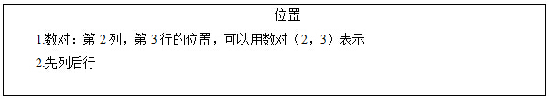
答辩题目解析
1.你认为这节课重点是什么，难点是什么?【数学专业问题】
【参考答案】
本节课的重点是根据行、列确定物体的位置。
难点是能够在具体的情景中，根据行、列来确定物体的位置。
2.在本节课的教学过程中，你是如何设计探究位置关系?【教学设计问题】
【参考答案】
在教学过程中，我是根据学生认知的顺序，通过观察―猜想―讨论――再观察―再猜想―再讨论，一环扣一环的教学。让学生分组讨论，充分参与，自己建立概念，深刻的体验使学生感受到获得新知的乐趣，从而达到本节课的教学目标。

